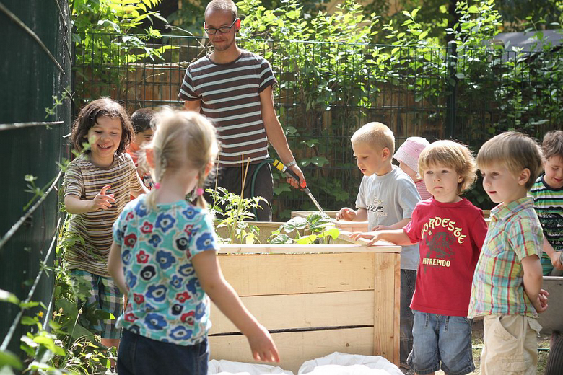
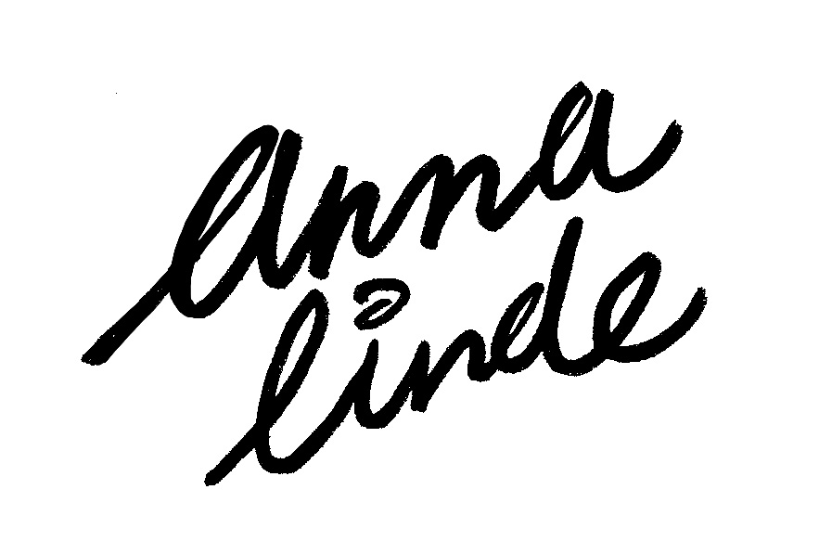

ANNALINDE gGmbH

Lützner Straße 108
04177 Leipzig

Kontakt
+49(0) 15 22.16 55 436
info@annalinde-leipzig.de

www.annalinde-leipzig.de

Geschäftsführer
Dominik Renner

Registergericht
Amtsgericht Leipzig HRB 30077

USt-Id-Nr DE292903859
Steuer-Nr 232/124/01315

Geschäfts- und Spendenkonto
GLS Bank, Bochum
IBAN
DE 56 4306 0967 1158 2448 00
BIC
GENODEM1GLS

GÄRTNEREI
Lützner Straße 108
montags bis freitags
10 – 19 Uhr

GEMEINSCHAFTSGARTEN
Zschochersche Straße 12
April bis Oktober 2017
dienstags 16 bis 19 Uhr
mittwochs 12 bis 19 Uhr
samstags 15 bis 19 Uhr

gefördert von

Fortbildungsangebot für ErzieherInnen - „Garten in der Kiste“

Liebe ErzieherInnen,
Gärtnern mit Kindern ist Lernen mit allen Sinnen. Dies wird nun seit fünf Jahren im ANNALINDE Gemeinschaftsgarten in Plagwitz umgesetzt. Hier wird auf geringer Fläche im städtischen Raum Gartenbau betrieben, wie es für jeden Hinterhof und Kindergarten nachahmenswert ist.
Zur Fortbildung "Garten in der Kiste" für ErzieherInnen laden wir Sie recht herzlich am 28. September 2017 von 9 bis 11.30 Uhr in den Garten, Zschochersche Str. 12 (hinter der Bibliothek Plagwitz), 04229 Leipzig ein.

Programm:
9 Uhr Treff im Garten // 11.30 Uhr Ende der Veranstaltung
Theoretischer Teil:
Warum unsere Kinder wieder in den Garten müssen!
Gartenpädagogik in der Kita: Wie arbeiten wir mit den Kindern?
Diskussion zur Umsetzung in Ihren Kindergärten
Praktischer Teil:
Was wächst im Hochbeet? Wir bauen gemeinsam ein Hochbeet und bepflanzen es!
Bitte entsprechende Bekleidung und Schuhwerk mitbringen, die Veranstaltung findet unabhängig von der Wetterlage statt.

Unkostenbeitrag: 15 EUR (Teilnahmebestätigungen auf Anfrage)
Zur besseren Planung bitten wir um Rückmeldung bis 22.09.17 per Email an akademie@annalinde-leipzig.de! Bitte eine Telefonnummer mit Angeben.
Für kurzfristige Rückfragen: 017663195532.

Wir freuen uns auf ihr Kommen!
Urte Grauwinkel (Dipl. Agr. Ing., Sächs. Landfrauenverband
Sebastian Pomm (Geoökologe, ANNALINDE gGmbH)

